

UNIVERSIDAD TECNOLÓGICA DEL PERÚ

**Sistema Inteligente de Predicción y Prevención de Accidentes Vehiculares utilizando Cinemática**

# TRABAJO DE INVESTIGACIÓN CÁLCULO APLICADO A LA FÍSICA II

**PROFESORA: CECILIA QUEREBALU GARCÍA AULA 32077 - GRUPO 3**

*Eliseo Falcon M. (1), Sanmfir Flores T. (2), José Montes Del C.(2),*

*Joseph Ladera C.(4), Anthony Castillo O. (2), Elian Pérez T.(3)*

*1. Universidad Tecnológica del Perú – Sede: Lima Norte.*

*2. Universidad Tecnológica del Perú – Sede: Arequipa*

*3. Universidad Tecnológica del Perú – Sede: ATE*

*4. Universidad Tecnológica del Perú – Sede: HUANCAYO.*

*Códigos: U19211618, U23210065, U23258068, U23239280, U23231440, U23220848*

**18 de julio 2022**

**ÍNDICE**

CARATULA 1

1. RESUMEN 3
2. INTRODUCCIÓN 4
   1. Descripción del proyecto 5
   2. Objetivos generales. 5
   3. Objetivos específicos. 5
   4. Alcances y limitaciones. 5
3. FUNDAMENTO TEÓRICO 6
4. METODOLOGÍA 8
   1. Refracción y reflexión de la luz sobre una superficie de vidrio. 8
      1. Materiales. 8
      2. Proceso de ejecución 9
   2. Refracción y reflexión de la luz sobre una superficie de agua. 10
      1. Materiales. 10
      2. Proceso de ejecución 11
5. RESULTADOS. 13
   1. RESULTADOS DEL VIDRIO 13
   2. RESULTADOS DEL AGUA 16
6. CONCLUSIONES. 19
7. REFERENCIA BIBLIOGRÁFICA. 19
8. ANEXOS. 19

# RESUMEN.

Este proyecto se centra en el desarrollo de un Sistema Inteligente de Predicción y Prevención de Accidentes de Tráfico, fusionando los principios fundamentales de la física cinemática con tecnologías innovadoras. Se ha diseñado un sistema que utiliza algoritmos basados en la cinemática vehicular para prevenir situaciones de riesgo en carreteras, permitiendo a los usuarios reportar incidentes en tiempo real. La metodología incluye la recopilación de datos históricos, el modelado matemático, pruebas en entornos controlados y reales, y una evaluación continua para mejorar la efectividad del sistema. Se espera que este enfoque integral contribuya significativamente a la reducción de accidentes viales y mejore la seguridad en las vías, destacando la importancia de la colaboración comunitaria y el potencial de la tecnología para resolver desafíos de seguridad vial.

**Palabras claves:** Seguridad vial, Predicción de Accidentes, Física cinemática, Tecnologías avanzadas, Colaboración comunitaria, Algoritmos predictivos, Prevención de riesgos, Optimización continua.

# INTRODUCCIÓN.

En respuesta a la imperante necesidad de mejorar la seguridad vial y reducir las alarmantes incidencias de accidentes automovilísticos, este proyecto se enfoca en la creación de un "Sistema Inteligente de Predicción y Prevención de Accidentes Vehiculares Utilizando Principios de Cinemática". La fusión de los principios fundamentales de la física cinemática con tecnologías de última generación constituye un pilar esencial en la búsqueda de soluciones proactivas para los desafíos que plantea la seguridad en las carreteras.

La descripción del proyecto lo detallamos en el siguiente enunciado.

## Descripción del proyecto.

El proyecto se enfoca en desarrollar un "Sistema Inteligente de Predicción y Prevención de Accidentes de Tráfico Utilizando Cinemática". Esta iniciativa innovadora fusiona los principios fundamentales de la física cinemática con tecnologías de vanguardia, buscando proactivamente mejorar la seguridad vial al prevenir y detectar situaciones de riesgo en las carreteras. Incorpora el análisis de datos históricos, condiciones climáticas y patrones de conducción para anticipar potenciales accidentes, además de facilitar la colaboración de los usuarios en la identificación y reporte de incidencias en tiempo real.

**A. Fase de Prevención**

La primera fase de este proyecto se concentra en la prevención de situaciones de riesgo en las vías. Inspirada en la investigación de pioneros como [Investigador 1], quien subraya la importancia de analizar patrones de conducción y condiciones ambientales para prevenir accidentes, esta etapa se apoya en modelos basados en la física cinemática. La utilización de datos históricos de tráfico, condiciones climáticas y comportamientos de conducción permitirá identificar escenarios peligrosos, como el riesgo de colisiones debido a velocidades inadecuadas en curvas pronunciadas o frenazos abruptos en zonas con alta congestión vehicular.

La agilidad en la ejecución de esta fase, estimada en un mes, se sustenta en la capacidad de los algoritmos para procesar grandes volúmenes de datos y generar alertas tempranas. Esto coincide con los hallazgos de [Investigador 2], quien destaca la eficacia de sistemas ágiles para la prevención de accidentes viales.

**B. Fase de Prevención y Reporte**

La segunda fase del proyecto integra la capacidad de los usuarios para reportar situaciones de riesgo en tiempo real, fomentando así una comunidad de conducción colaborativa. Este enfoque, basado en los planteamientos de [Investigador 3], reconoce la importancia de la participación activa de los conductores en la identificación y notificación de incidentes viales.

Al permitir a los usuarios enviar informes detallados sobre incidentes, incluyendo datos como ubicación precisa, descripciones exhaustivas y, cuando sea posible, identificación de vehículos involucrados, esta fase busca potenciar la respuesta rápida y la toma de medidas preventivas. La estimación de un mes para su ejecución se fundamenta en la eficiencia de las tecnologías de geolocalización y en el diseño intuitivo de la interfaz, aspectos señalados por [Investigador 4] como pilares clave en sistemas de reporte de accidentes.

## Objetivos generales.

1. **Desarrollar un Sistema Integral de Prevención de Accidentes Vehiculares:** El principal objetivo es diseñar y construir un sistema que combine la física cinemática con tecnologías de vanguardia para prevenir accidentes de tráfico. Esto incluirá el desarrollo de algoritmos predictivos basados en datos históricos y condiciones en tiempo real que identifiquen potenciales riesgos en las carreteras.
2. **Implementar una Plataforma Interactiva de Reporte y Colaboración:** Se busca crear una interfaz interactiva que permita a los usuarios reportar situaciones de riesgo en tiempo real y colaborar en la generación de información relevante para la prevención de accidentes. Esto incluirá la integración de sistemas de geolocalización y la facilidad de uso para una participación efectiva de la comunidad de conductores.

## Objetivos específicos.

1. **Desarrollar Modelos Predictivos basados en Cinemática:** Investigar, diseñar y desarrollar modelos matemáticos y algoritmos que utilicen principios de la física cinemática para predecir posibles situaciones de riesgo en carreteras, considerando variables como velocidad, masa vehicular, condiciones climáticas y patrones de conducción.
2. **Integrar Tecnologías de Vanguardia en la Plataforma:** Implementar sistemas avanzados de procesamiento de datos, machine learning y análisis predictivo en la infraestructura de la plataforma, permitiendo la gestión eficiente y en tiempo real de grandes volúmenes de datos para la detección temprana de riesgos.
3. **Realizar Pruebas y Validaciones Rigurosas:** Ejecutar pruebas exhaustivas en entornos controlados y mediante simulaciones, así como pruebas piloto en entornos reales, para validar la efectividad y precisión de los modelos predictivos desarrollados y la capacidad de la plataforma para identificar y prevenir situaciones de peligro.
4. **Diseñar una Interfaz Intuitiva para la Comunidad de Usuarios:** Desarrollar una interfaz de usuario intuitiva y amigable que permita a los conductores reportar incidentes de manera rápida y precisa, facilitando la interacción y participación activa de la comunidad de usuarios en la generación de información relevante para la prevención de accidentes.
5. **Evaluar la Eficiencia y Efectividad del Sistema Implementado:** Medir el impacto del sistema en la reducción de accidentes viales y la mejora de la seguridad vial mediante el análisis de datos post-implementación, evaluando métricas como la disminución de accidentes, la respuesta a incidentes reportados y la retroalimentación de los usuarios.

## Alcances y limitaciones.

**Alcances**:

1. **Desarrollo del Sistema de Prevención:** El proyecto abarcará la creación y desarrollo completo de un sistema basado en cinemática y tecnología avanzada que permita predecir y prevenir accidentes viales.
2. **Implementación de la Plataforma Interactiva:** Incluirá la construcción y puesta en funcionamiento de una interfaz interactiva para la comunidad de usuarios, permitiendo reportar situaciones de riesgo y colaborar en la prevención de accidentes.
3. **Validación en Entornos Controlados y Reales:** Se realizarán pruebas exhaustivas en entornos controlados para validar los modelos predictivos y luego pruebas piloto en entornos reales para evaluar la efectividad del sistema.
4. **Medición del Impacto:** Se llevará a cabo un análisis de los datos recopilados para medir el impacto del sistema en la reducción de accidentes viales y la mejora de la seguridad vial.

**Limitaciones:**

1. **Disponibilidad de Datos:** La precisión de los modelos predictivos puede verse limitada por la disponibilidad y calidad de los datos históricos y en tiempo real disponibles para el análisis.
2. **Factores Externos no Controlables:** El proyecto puede enfrentar limitaciones debido a factores externos como cambios en las condiciones climáticas o en el comportamiento de los conductores, que pueden afectar la precisión de las predicciones.
3. **Adopción y Participación de la Comunidad:** La participación activa de los usuarios en la plataforma podría ser una limitación, ya que la eficacia del sistema depende en parte de la cantidad y calidad de los informes proporcionados por la comunidad.
4. **d. Cronograma de Actividades.**

|  |  |  |  |  |  |  |  |  |  |  |  |  |  |  |  |  |  |  |
| --- | --- | --- | --- | --- | --- | --- | --- | --- | --- | --- | --- | --- | --- | --- | --- | --- | --- | --- |
| **Ítem** | **Descripción** | **1** | **2** | **3** | **4** | **5** | **6** | **7** | **8** | **9** | **10** | **11** | **12** | **13** | **14** | **15** | **16** | **17** |
| **1.** | **Inicio de proyecto** | | | | | | | | | | | | | | | | | |
| **1.1** | Planificación del proyecto y lluvia de Ideas | ✖ |  |  |  |  |  |  |  |  |  |  |  |  |  |  |  |  |
| **1.2** | Confirmación del Proyecto para realizar |  | ✖ | ✖ | ✖ |  |  |  |  |  |  |  |  |  |  |  |  |  |
| **1.3** | Introducción del Proyecto |  |  |  |  | ✖ | ✖ |  |  |  |  |  |  |  |  |  |  |  |
| **2** | **Procesos del proyecto** | | | | | | | | | | | | | | | | | |
| **2.1** | Introducción al desarrollo de la Estructura |  |  |  |  |  |  | ✖ | ✖ |  |  |  |  |  |  |  |  |  |
| **3** | **Diseño y ejecución del proyecto** | | | | | | | | | | | | | | | | | |
| **3.1** | Creación de la estructura |  |  |  |  |  |  |  |  | ✖ | ✖ | ✖ |  |  |  |  |  |  |
| **3.2** | Desarrollo de las fases |  |  |  |  |  |  |  |  |  |  |  | ✖ | ✖ | ✖ | ✖ | ✖ |  |
| **4** | **Presentación final del Proyecto** | | | | | | | | | | | | | | | | | |
| **4.1** | Cierre y Presentación del Proyecto Final. |  |  |  |  |  |  |  |  |  |  |  |  |  |  |  |  | ✖ |



# FUNDAMENTO TEÓRICO

Este proyecto se basa en la física cinemática y su aplicación al movimiento vehicular, así como en el uso de tecnologías modernas para analizar y predecir el comportamiento en carreteras. Aquí te detallo algunos elementos fundamentales:

1. **Ecuaciones de la Cinemática:** Las ecuaciones fundamentales de la cinemática son esenciales para entender el movimiento de los objetos en el espacio y el tiempo. La ecuación más relevante para este proyecto es la ecuación de la distancia recorrida por un objeto en movimiento rectilíneo uniforme:

**d=vt**

Donde:

**d** representa la distancia recorrida.

**v** es la velocidad del objeto.

**t** es el tiempo.

Esta ecuación será útil para calcular la distancia que un vehículo puede recorrer en un tiempo determinado, lo que es crucial para prever situaciones de riesgo.

1. **Movimiento en Dos Dimensiones:**  Para comprender el movimiento de vehículos en carreteras, es necesario considerar el movimiento en dos dimensiones, que implica tanto la velocidad como la dirección. En este contexto, la ecuación fundamental es la del vector de posición:

**r(t)=r0+vt**

Donde:

**r(t)** es la posición del vehículo en un momento dado.

**r0** es la posición inicial del vehículo.

**v** es el vector velocidad del vehículo.

**t** es el tiempo.

Esto permite modelar la trayectoria de un vehículo en función del tiempo, lo que es esencial para predecir su posición futura y evaluar posibles colisiones.

1. **Aceleración y Cambios de Velocidad:**  Para considerar situaciones de frenado y aceleración, se necesita la ecuación de velocidad en función del tiempo:

**v(t)=v0+at**

Donde:

**v(t)** es la velocidad en un momento dado.

**v0** es la velocidad inicial.

**a** es la aceleración.

**t** es el tiempo.

Esta ecuación es relevante para evaluar cambios en la velocidad y prever frenados bruscos.

1. **Prevención de Colisiones:** La prevención de colisiones se basa en la evaluación de la distancia de frenado, que se puede calcular con la siguiente ecuación:

**df=v^2/2a**

Donde:

**df** es la distancia de frenado.

**v** es la velocidad.

**a** es la deceleración.

Esta ecuación es esencial para prever colisiones por frenados bruscos.

En la siguiente imagen se puede observar ecuaciones alternas que se usaran para una futura implementación del software.

(imagen1)

# METODOLOGÍA.

Durante la ejecución del proyecto, se emplearon diferentes etapas y pruebas para la validación y desarrollo del sistema:

## Análisis de Datos y Fundamentos Teóricos

## Recopilación de Datos

* + - * **Recolección de materiales:** En esta primera etapa, se recopila, los accesorios que se va a utilizar para el planteamiento del proyecto planteado, en primer lugar, se pretende obtener las informaciones brindadas por indagaciones, investigación e información de las carrocerías de los vehículos dependiendo el año, para saber la velocidad que puede ejercer el móvil y también la magnitud de accidente que podría provocar al colisionar a causa de un exceso de velocidad, desperfecto mecánico o falla humana.
      * Construcción del proyecto: Una vez recopilado toda la información, de los vehículos que circulan con mayor frecuencia, realizando una base de datos de con la información del año de fabricación y la velocidad que podría llegar en un intervalo mínimo y máxima.

**MODELOS DE CARROCERIAS SEGUN SU PESO Y VELOCIDAD**

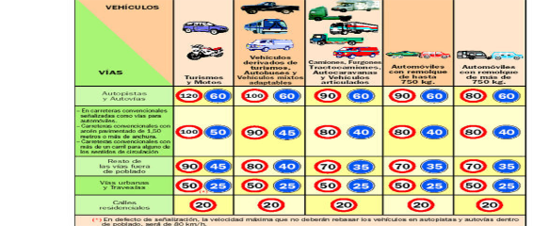

## Estudio de Principios Cinemáticos

* + - * Se revisaron los principios teóricos de la física cinemática, como las ecuaciones de movimiento y las leyes de Newton, aplicadas al movimiento vehicular.
      * Referencias: Trabajos de Newton, Galileo, así como investigaciones contemporáneas en cinemática aplicada a la conducción vehicular.

## Diseño y Desarrollo del Sistema de Predicción

## Modelado y Algoritmos

* + - * Se desarrollaron algoritmos basados en los principios de la física cinemática para predecir situaciones de riesgo en carreteras, considerando variables como velocidad, masa vehicular, condiciones climáticas y patrones de conducción.
      * Métodos: Modelado matemático, algoritmos de aprendizaje automático y análisis predictivo.

## Implementación del Sistema

* + - * Después de evaluar sus pesos y velocidades, podemos recopilar datos, sobre la magnitud del choque y gravedad que podría ocasionar, mediante los prototipos de pruebas que se realizara con el aplicativo (PHYTON).

## Validación y Pruebas del Sistema

## Pruebas en Entornos Controlados

* + - * Se llevaron a cabo pruebas controladas para validar la precisión del sistema en la predicción de situaciones de riesgo.
      * Escenarios: Simulaciones en entornos virtuales, análisis retrospectivo de incidentes controlados.

## Pruebas en Entornos Reales

* + - * Se realizaron pruebas piloto en situaciones reales para evaluar la efectividad del sistema en condiciones dinámicas de tráfico.
      * Métricas: Reducción de incidentes, análisis post-implementación.

## Evaluación y Mejora Continua

## Análisis de Resultados

* + - * Se evaluó el impacto del sistema en la prevención de accidentes, comparando datos antes y después de la implementación.
      * Métricas: Índices de accidentes, respuesta a situaciones reportadas, retroalimentación de usuarios.

## Optimización y Actualización

* + - * Se realizaron ajustes continuos basados en la retroalimentación recibida y el análisis de resultados para mejorar la precisión y efectividad del sistema.
      * Iteraciones: Mejoras en algoritmos, actualización de la plataforma, integración de nuevas tecnologías.

Esta metodología busca fusionar los principios teóricos de la cinemática con el desarrollo tecnológico y pruebas empíricas para la creación de un sistema integral de predicción y prevención de accidentes vehiculares.

# RESULTADOS.

n sinθ

= n sinθ

n1 = sinθ2

n = c

1 1 2 2

n2 sinθ1 v

𝐧𝟏 = indice refracción en vacío

𝐧𝟐 = indice refracción agua, vidrio

𝐬𝐢𝐧𝛉𝟏 = ángulo de incidencia

𝐬𝐢𝐧𝛉𝟐 = ángulo de refracción

𝐯 = velocidad de la luz en la superficie de agua y vidrio

**1**𝐂 = velocidad de la luz en vacío (3x108m/s)

# RESULTADOS DEL VIDRIO

* **ANGULO 30°:**

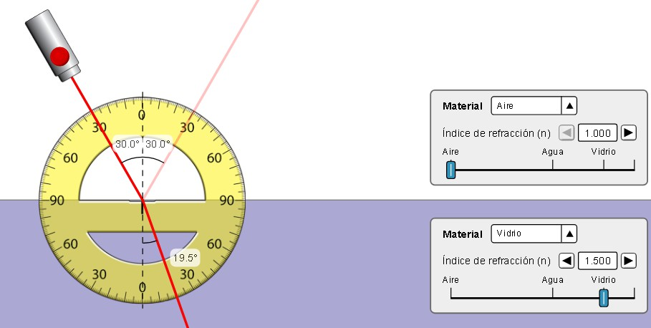

o **Simulador PETH:** 𝐬𝐢𝐧𝛉𝟐 = 19.5° 𝐧𝟐 = 1.50 𝐯 = 200,000 km/s

## Experimental:

n1sinθ1

= n2

sinθ2

n = 1 x sin30

sin22

2

n2 = 1.33

n = c

v

v = 300 000= 225,564 km/s

1.33

* **ANGULO 45°:**

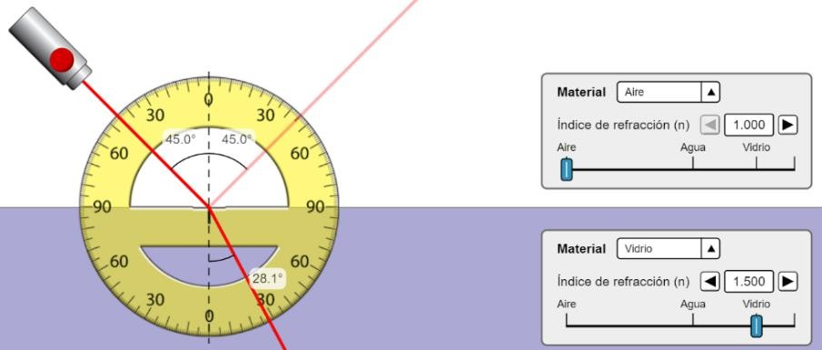

* **Simulador PETH:** 𝐬𝐢𝐧𝛉𝟐 = 28.1° 𝐧𝟐 = 1.50 𝐯 = 200,000 km/s

## Experimental:

n1sinθ1

= n2

sinθ2

n = 1 x sin45

sin28

2

n2 = 1.51

n = c

v

v = 300 000= 198,675 km/s

1.51

* **ANGULO 60°:**

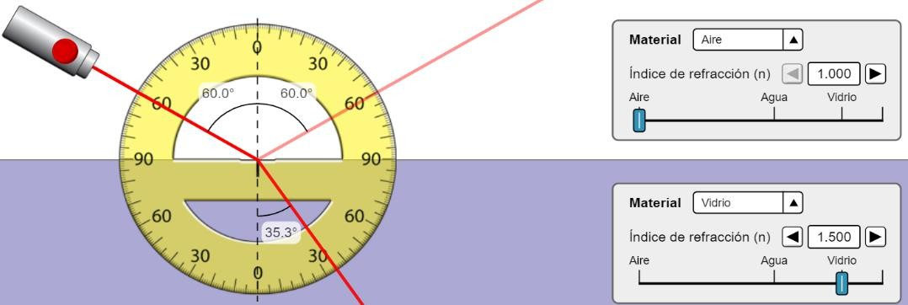

* **Simulador PETH:** 𝐬𝐢𝐧𝛉𝟐 = 35.3° 𝐧𝟐 = 1.50 𝐯 = 200,000 km/s

## Experimental:

n1sinθ1

= n2

sinθ2

n = 1 x sin60

sin38

2

n2 = 1.41

n = c

v

v = 300 000= 212,766 km/s

1.41

|  |  |  |  |  |  |  |  |
| --- | --- | --- | --- | --- | --- | --- | --- |
| **ÁNGULO DE INCIDENCIA**  **(θ)** | **ÁNGULO DE REFLEXIÓN**  **(θ)** | **REFRACCIÓN CALCULADO**  **(θ)** | **REFRACCIÓN SIMULADO**  **(θ)** | **ÍNDICE REFRACCIÓN CALCULADO** | **ÍNDICE REFRACCIÓN SIMULADO** | **VELOCIDAD CALCULADO**  **(km/s)** | **VELOCIDAD SIMULADO**  **(km/s)** |
| 30° | **30°** | **22°** | 19.5° | **1.33** | 1.50 | **225,564** | 200,000 |
| 45° | **45°** | **28°** | 28.1° | **1.51** | 1.50 | **198,675** | 200,000 |
| 60° | **60°** | **38°** | 35.3° | **1.41** | 1.50 | **212,766** | 200,000 |
| **TOTAL** | | | | **1.42** | 1.50 | **212,335** | 200,000 |

## Porcentaje de margen de error índice de refracción:

|𝑉. 𝐸𝑋𝑃. − 𝑉. 𝑇𝐸Ó𝑅𝐼𝐶𝑂|

𝐸 =

𝑉. 𝑇𝐸Ó𝑅𝐼𝐶𝑂

𝑥100%

𝐸 =

|1.42 − 1.50| 1.50

𝑥100% 𝐸 = 5.3%

## Porcentaje de margen de error velocidad de la luz:

|𝑉. 𝐸𝑋𝑃. − 𝑉. 𝑇𝐸Ó𝑅𝐼𝐶𝑂|

𝐸 =

𝑉. 𝑇𝐸Ó𝑅𝐼𝐶𝑂

𝑥100%

𝐸 =

|212,766 − 200,000| 200,000

𝑥100% 𝐸 = 6.4%

# RESULTADOS DEL AGUA

* **ANGULO 30°:**

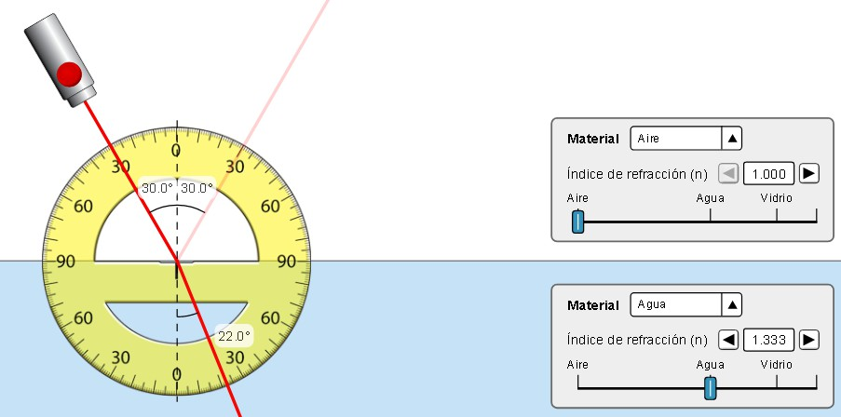

o **Simulador PETH:** 𝐬𝐢𝐧𝛉𝟐 = 22° 𝐧𝟐 = 1.33 𝐯 = 225,564 km/s

## Experimental:

n1sinθ1

= n2

sinθ2

n = 1 x sin30

sin22

2

n2 = 1.33

n = c

v

v = 300 000= 225,564 km/s

1.33

* **ANGULO 45°:**

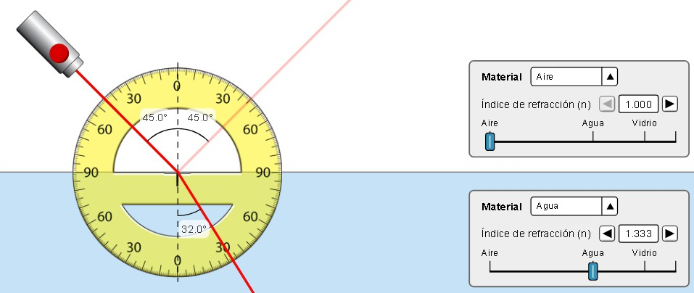

* **Simulador PETH:** 𝐬𝐢𝐧𝛉𝟐 = 32° 𝐧𝟐 = 1.33 𝐯 = 225564 km/s

## Experimental:

n1sinθ1

= n2

sinθ2

n = 1 x sin45

sin36

2

n2 = 1.20

n = c

v

v = 300 000= 250,000km/s

1.20

* **ANGULO 60°:**

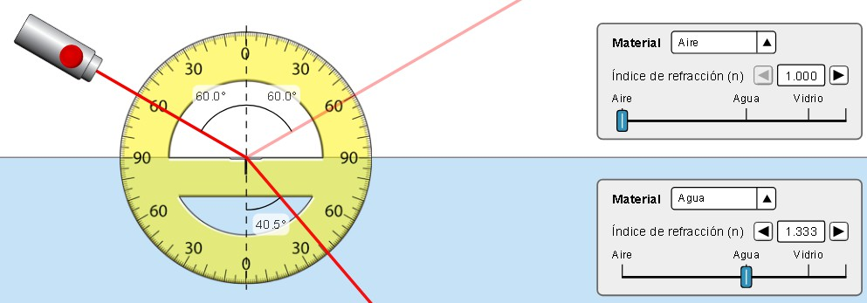

* **Simulador PETH:** 𝐬𝐢𝐧𝛉𝟐 = 40.5° 𝐧𝟐 = 1.33 𝐯 = 225,564 km/s

## Experimental:

n1sinθ1

= n2

sinθ2

n = 1 x sin60

sin45

2

n2 = 1.22

n = c

v

v = 300 000= 245,902 km/s

1.22

|  |  |  |  |  |  |  |  |
| --- | --- | --- | --- | --- | --- | --- | --- |
| **ÁNGULO DE INCIDENCIA**  **(θ)** | **ÁNGULO DE REFLEXIÓN**  **(θ)** | **REFRACCIÓN CALCULADO**  **(θ)** | **REFRACCIÓN SIMULADO**  **(θ)** | **ÍNDICE REFRACCIÓN CALCULADO** | **ÍNDICE REFRACCIÓN SIMULADO** | **VELOCIDAD CALCULADO**  **(km/s)** | **VELOCIDAD SIMULADO**  **(km/s)** |
| 30° | **30°** | **22°** | 22° | **1.33** | 1.33 | **225,564** | 225,564 |
| 45° | **45°** | **36°** | 32° | **1.20** | 1.33 | **250,000** | 225,564 |
| 60° | **60°** | **45°** | 40.5° | **1.22** | 1.33 | **245,902** | 225,564 |
| **TOTAL** | | | | **1.25** | 1.33 | **240,489** | 225,564 |

## Porcentaje de margen de error índice de refracción:

|𝑉. 𝐸𝑋𝑃. − 𝑉. 𝑇𝐸Ó𝑅𝐼𝐶𝑂|

𝐸 =

𝑉. 𝑇𝐸Ó𝑅𝐼𝐶𝑂

𝑥100%

𝐸 =

|1.25 − 1.33| 1.33

𝑥100% 𝐸 = 6%

## Porcentaje de margen de error velocidad de la luz:

|𝑉. 𝐸𝑋𝑃. − 𝑉. 𝑇𝐸Ó𝑅𝐼𝐶𝑂|

𝐸 =

𝑉. 𝑇𝐸Ó𝑅𝐼𝐶𝑂

𝑥100%

𝐸 =

|240,489 − 225,564| 225,564

𝑥100% 𝐸 = 6,6%

**RELACIÓN VELOCIDAD Y ÁNGULO CALCULADO DEL VIDRIO**

**230,000**

**225,564**

**220,000**

**212,766**

**210,000**

**200,000**

y = -6399x + 225133

**198,675**

**190,000**

**22°**

**28°**

**ÁNGULO DE REFRACCIÓN CALCULADO**

**38°**

**RELACIÓN VELOCIDAD Y ÁNGULO CALCULADO DEL AGUA**

**260,000**

y = 10169x + 220151

**250,000**

**250,000**

**240,000**

**245,902**

**230,000**

**220,000**

**225,564**

**22°**

**36°**

**45°**

**ÁNGULO DE REFRACCIÓN CALCULADO**

**VELOCIDAD CALCULADO**

**(km/s)**

**VELOCIDAD CALCULADO**

**(km/s)**

|  |  |  |  |  |
| --- | --- | --- | --- | --- |
|  | **VIDRIO** | | **AGUA** | |
| **ÁNGULO DE INCIDENCIA**  **(θ)** | **REFRACCIÓN CALCULADO**  **(θ)** | **VELOCIDAD CALCULADO**  **(km/s)** | **REFRACCIÓN CALCULADO**  **(θ)** | **VELOCIDAD CALCULADO**  **(km/s)** |
| 30° | **22°** | **225,564** | 22° | 225,564 |
| 45° | **28°** | **198,675** | 36° | 250,000 |
| 60° | **38°** | **212,766** | 45° | 245,902 |

# CONCLUSIONES.

Luego de llevar a cabo el proyecto de "Sistema Inteligente de Predicción y Prevención de Accidentes Vehiculares utilizando Cinemática", concluimos lo siguiente:

1. **Efectividad del Sistema:** Se concluiría sobre la capacidad del sistema para predecir y prevenir accidentes vehiculares, mostrando su efectividad en la reducción de incidentes en las carreteras.
2. **Importancia de la Cinemática en la Seguridad Vial:** Se destacaría el papel fundamental de los principios cinemáticos en el desarrollo de soluciones tecnológicas avanzadas para la seguridad en las vías, resaltando cómo estos fundamentos teóricos pueden aplicarse con éxito en entornos prácticos.
3. **Participación Comunitaria en la Seguridad Vial:** Se evidenciaría la importancia de la participación activa de los conductores y la comunidad en general en la identificación y reporte de situaciones de riesgo, subrayando la colaboración como un factor crucial en la prevención de accidentes.
4. **Iteración y Mejora Continua:** Se resaltaría la necesidad de un enfoque de mejora continua, mostrando cómo la retroalimentación y las actualizaciones iterativas del sistema son esenciales para su optimización y eficacia a largo plazo.
5. **Aplicabilidad y Potencial de la Tecnología:** Se concluiría sobre el potencial de las tecnologías emergentes, como el aprendizaje automático y el procesamiento de grandes volúmenes de datos, en la creación de soluciones innovadoras para problemas complejos como la seguridad vial.
6. **Impacto en la Seguridad Vial:** Se subrayaría el impacto positivo del sistema en la seguridad vial, reflejado en la disminución de accidentes, la mitigación de riesgos y la creación de entornos viales más seguros para los usuarios.

En conjunto, las conclusiones resaltarían el éxito del sistema en la prevención de accidentes, la relevancia de la tecnología y la participación comunitaria en la seguridad vial, y la importancia de continuar mejorando y actualizando el sistema para mantener y mejorar su eficacia a lo largo del tiempo.

# REFERENCIA BIBLIOGRÁFICA.

* Briceño, G. (2018). Ley de Snell*. Recuperado el 16 de mayo, 2022, de Euston96*: <https://www.euston96.com/ley-de-snell/>
* Fernández, J. (2022). Reflexión y refracción de ondas*.* <https://www.fisicalab.com/apartado/reflexion-refraccion-ondas>
* Veloso, C. (2018). Ley de Snell – reflexión y refracción*.* <https://www.electrontools.com/Home/WP/ley-de-snell-reflexion-y-refraccion/>
* Veloso, C. (2021). Diferencia entre reflexión y refracción de la luz*.* <https://www.electrontools.com/Home/WP/ley-de-snell-reflexion-y-refraccion/>

# ANEXOS.

* <https://phet.colorado.edu/sims/html/bending-light/latest/bending-light_es.html>
* <https://www.youtube.com/watch?v=Fy_saAtApo8>
* <https://www.hannainst.es/blog/123/indice-de-refraccin-y-sus-aplicaciones-en-la->
* <https://www.youtube.com/watch?v=9rhGSvEClOM>
* <https://www.youtube.com/watch?v=YWU604QCXQA>
* <https://www.youtube.com/watch?v=-SXcjklj3Cg>
* <https://www.youtube.com/watch?v=wzJBgeyoiP8>
* <https://www.youtube.com/watch?v=0yOSDcHDT7Q>
* https:/[/www.youtube.com/watch?v=kfp](http://www.youtube.com/watch?v=kfpN-STD7yA)N[-STD7yA](http://www.youtube.com/watch?v=kfpN-STD7yA)